OBIECTIVUL: CONTRACT VJ-CL03

,,REABILITAREA STAŢIEI DE TRATARE A APEI JIEŢ ŞI SISTEMELE DE CLORINARE PENTRU LOCALITAŢILE LUPENI, VULCAN ŞI ANINOASA”

OB. 03 CLADIRE ADMINISTRATIVA | BAZIN CLORINARE
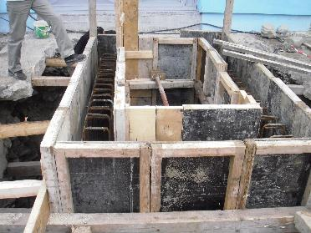 | 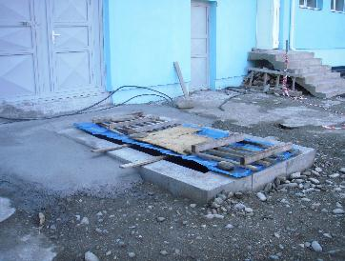
STATIE CLORINARE ANINOASA
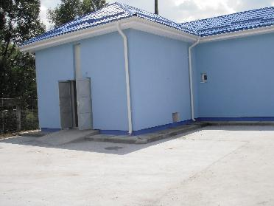 | 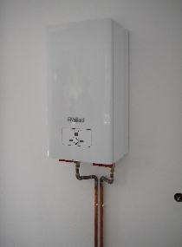
STATIE CLORINARE LUPENI I
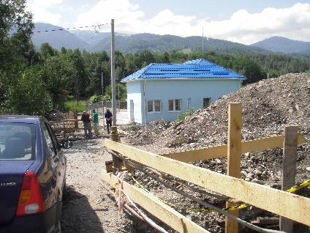 | 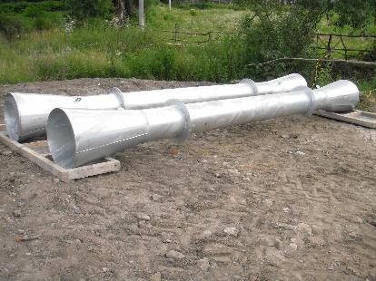
CAMIN DEBITMETRU LUPENI FIRUL 1 | CAMIN
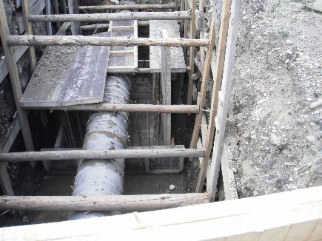 | 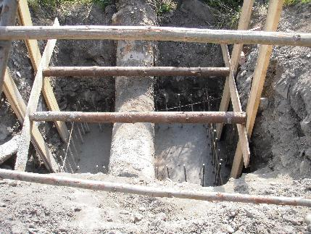
CAMIN DEBITMETRU LUPENI FIRUL 2 | CAMIN
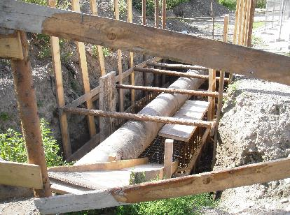 | 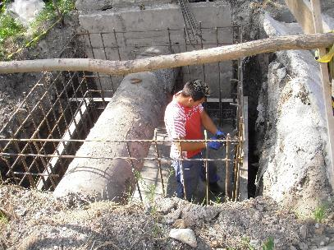
STATIE CLORINARE VULCAN
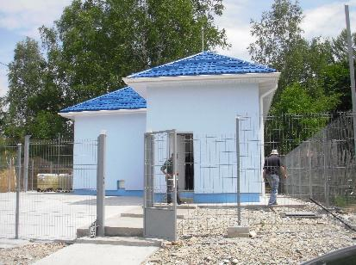 | 